TRƯỜNG THPT EA RỐK  TỔ NGỮ VĂN – TIẾNG ANH | CỘNG HÒA XÃ HỘI CHỦ NGHĨA VIỆT NAM  Độc lập – Tự do- Hạnh phúc
Ea Súp, ngày 10 tháng 02 năm 2025
KẾ HOẠCH TUẦN 21
(Từ ngày 10/02– 15/02/2025)
Thứ | Nội dung công việc | Người thực hiện
Thứ 2  10/02/2025 | - Họp giao ban đầu tuần  - Dạy học theo TKB  - Ôn thi HSG  - Lập danh sách thi HSG cấp tỉnh | Cả tổ  GVBM  GVPC  TTCM
Thứ 3  11/02/2025 | - Dạy học theo TKB  - Ôn thi HSG | GVBM  GVPC
Thứ 4  12/02/2025 | - Dạy học theo TKB  - Ôn thi HSG | GVBM  TTCM, TPCM, GV được phân công
Thứ 5  13/02/2025 | - Dạy học theo TKB  - Ôn thi HSG  - Hoàn thành SKKN | GVBM  TTCM, TPCM, GV được phân công  Cả tổ
Thứ 6  14/02/2025 | - Dạy học theo TKB  - Dự giờ Cô Hạnh (lớp 11A3, tiết 3 chiều)  - Báo cáo hoạt động tuần về TTCM, Lãnh đạo  - Hoàn thành SKKN về Tổ chuyên môn bằng bản cứng | GVBM  TTCM, TPCM  GVCN, TTCM  Cả tổ
Thứ 7, CN | Nghỉ
Những việc lưu ý trong tuần
1 | - GVCN ổn định nề nếp học sinh, nắm bắt tình hình học.  - Tuyên truyền nhắc nhở học sinh thực hiện ATGT, ANTT sau Tết
2 | - GV giảng dạy theo sự phân công; hoàn thiện SKKN nộp về TTCM  - Dự giờ GV tập sự: Cô Hòa, Cô Liễu  - GV tập sự hoàn thành hồ sơ tập sự (Cô Mây, Cô Hạnh)  - Rà soát thiết bị dạy học: Cô Duyên, Thầy Khăm (khối 10); Cô Hạnh, cô Nhung (khối 11), Cô Dương, cô Hòa (khối 12); Cô Mây (Khối 10), Cô Thủy, Thầy Đức (Khối 11), Khối 12 (cô Mây, Cô Liễu). Nhóm tiếng Anh báo cáo về cô Liễu, Nhóm văn báo cáo về cô Hòa cuối tuần.

Nơi nhận:  - Lãnh đạo (b/c)  - GV tổ;  - Lưu: HS tổ | TỔ TRƯỞNG CHUYÊN MÔN  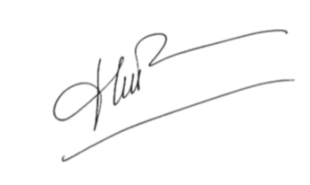  Nguyễn Thị Hòa

